Desgasificado de Aluminio N2 • Ar
Tamaño de Letra: Menor Mayor Imprimir E-mail
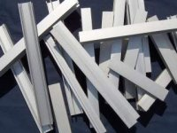
CRYOINFRA, líder nacional en la venta y servicio de gases industriales, ha desarrollado y optimizado procesos y tecnologías para los Tratamientos de Desgasificación de Aluminio con Argón o Nitrógeno.
Recientemente los procesos de desgasificación de aluminio han logrado substanciales mejoras.
Las estrictas regulaciones en los niveles de contaminación, así como incrementos en las demandas de calidad han obligado a investigar nuevos métodos de desgasificación.
Los desgasificantes tradicionales como cloro, hexacloroetano y diclorodifluorometano (Freón 12), tienden a ser sustituidos debido a su alta emisión de contaminantes que atacan la capa de ozono. Esto ha impulsado el desarrollo de nuevos métodos de desgasificación, tales como el uso de gases inertes los cuales tienen una influencia directa sobre el aumento de la calidad del producto, y una completa eliminación de los gases contaminantes.
El aluminio y sus aleaciones son muy susceptibles a absorber Hidrógeno durante la fusión y la colada. Debido a que la solubilidad del Hidrógeno en el aluminio se incrementa exponencialmente al aumentar la temperatura, una gran cantidad de Hidrógeno es captado por el metal durante la etapa de fusión, mismo que es expulsado durante la solidificación formando burbujas; un porcentaje de éstas salen a la atmósfera, pero la cantidad remanente permanece en el aluminio causando porosidades en la pieza sólida.
La formación de estas porosidades es promovida por la presencia de inclusiones en el metal que actúan como nucleantes para las burbujas durante la solidificación, de ahí que el objetivo de la desgasificación sea tanto reducir el nivel del Hidrógeno en el metal líquido, como el de reducir el número de inclusiones (Fig. 1)
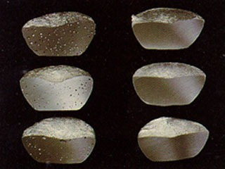

Fig. 1
El proceso de desgasificación del aluminio consiste en la inyección de un flujo de gas de arrastre (Argón o Nitrógeno) en el aluminio fundido; dicha inyección debe llevarse a cabo antes de iniciar la colada del metal fundido. El mecanismo de desgasificación, consiste en la difusión del Hidrógeno a las burbujas del gas de arrastre, esto debido a las diferencias de presión parcial de Hidrógeno entre el gas de arrastre y el aluminio líquido (Fig. 2).
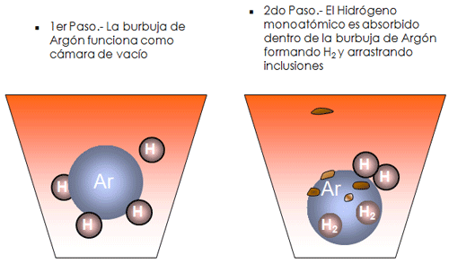
Fig. 2
Uno de los parámetros más importantes de la desgasificación del aluminio que determina el grado de la eficiencia en la desgasificación, es el tamaño de la burbuja inyectada; cuando el tamaño de la burbuja es grande la desgasificación resulta inadecuada. La Fig. 3, muestra el efecto del tamaño de la burbuja en la eficiencia del desgasificado. Otros factores importantes son: el suministro de un número suficiente de burbujas y la protección de la superficie del metal líquido para evitar la reabsorción del Hidrógeno.
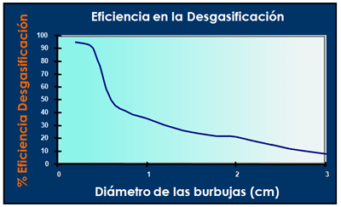
Fig. 3
Los métodos empleados en la desgasificación del aluminio, se diferencian en dos factores: tipo de desgasificante y medio de inyección.
- Los medios de inyección, pueden ser:
- Inyección mediante lanzas
- Inyección mediante elementos porosos
- Inyección mediante máquinas de impulsión rotativas

Tipos de Desgasificantes
Nitrógeno
Gas incoloro, no corrosivo y no flamable, es inerte excepto cuando es calentado a muy altas temperaturas. Como es un gas no corrosivo, no se requieren materiales especiales para su almacenamiento y control. El Nitrógeno ha sido usado como desgasificante con buenos resultados, su costo es inferior al del Argón, pero los tiempos de desgasificación son más prolongados y consecuentemente se reducen los niveles de produción, aumentando los costos de energía.
Argón
Gas monoatómico, incoloro, inodoro, no corrosivo y no flamable. El Argón no reacciona con ningún elemento ni compuesto, no requiere tanques de almacenamiento ni equipos de control de flujo especiales. Su eficiencia como desgasificante es muy alta y su emisión de contaminantes es nula; la remoción de Hidrógeno es mayor y los tiempos de desgasificación son menores que con Nitrógeno.

Desgasificado de Acero N2 • Ar
Tamaño de Letra: Menor Mayor Imprimir E-mail
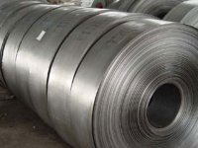
CRYOINFRA, líder nacional en la venta y servicio de gases industriales, ha desarrollado y optimizado procesos y tecnologías para los Tratamientos de Desgasificación con Argón para Aceros.
Los tratamientos de Desgasificación forman parte de la aceración secundaria y tienen la finalidad de remover gases e inclusiones perjudiciales a partir del metal fundido y están orientados principalmente a la minimización del contenido de Hidrógeno, al control de Nitrógeno en el baño líquido, así como la eliminación de inclusiones metálicas y no metálicas.
Los métodos comunes de tratamiento suelen utilizar vacío como medio de evacuación de gases, pero estos sólo remueven el gas contenido en la superficie del metal fundido; siendo procesos muy tardados y con una considerable heterogeneidad térmica y química. Es por ésto que se han implementado técnicas de vacío auxiliadas con el burbujeo controlado de gas inerte, principalmente Argón.
El Hidrógeno en los Aceros es una impureza indeseable y es completamente dañino para ciertas aplicaciones debiendo ser evitado o removido. Este elemento es absorbido en general de la humedad existente en las materias primas para ajuste de composición, así como de la atmósfera.
La solubilidad del Hidrógeno en los aceros, depende fuertemente de la temperatura y de la composición, aunque en general, su contenido no debe ser mayor a 10 ppm.
El Hidrógeno promueve la formación de porosidades o inclusiones que disminuyen las propiedades mecánicas de los aceros y la formación de agrietamiento.
El Nitrógeno es un aleante necesario en los aceros que puede ocasionar daños en las piezas dependiendo de la forma en la que se encuentre. De forma genérica, el Nitrógeno presenta tres estados en los aceros: soluble, formando nitruros y gaseosa; los dos primeros pueden ser requeridos según las características del acero, sin embargo si se rebasa el límite de solubilidad del Nitrógeno pueden originarse burbujas que darán lugar a porosidades. El límite de solubilidad del Nitrógeno tiene una gran dependencia de la temperatura y de la composición aunque, contrario al Hidrógeno, puede ser controlado en base a composición
El proceso de Desgasificación de aceros consiste en la inyección de un flujo de gas de arrastre (Argón) en el metal fundido; dicha inyección debe llevarse a cabo antes de iniciar la colada del metal fundido. El mecanismo de Desgasificación (ver figura 1), consiste en la difusión del Hidrógeno y/o Nitrógeno hacia el interior de las burbujas del gas de arrastre, esto debido a la diferencia de presiones parciales de Hidrógeno entre el gas de arrastre y el acero líquido.
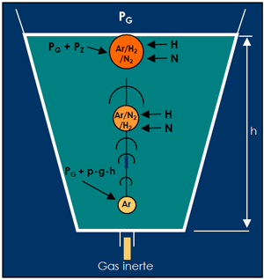
Fig. 1

Ventajas
La Desgasificación de aceros con gas ofrece grandes ventajas sobre otros tratamientos en su tipo como son:
- Homogeneidad de la composición en el metal líquido.
- Homogeneidad de la temperatura del baño metálico.
- Ajuste de elementos aleantes sólidos (polvos).
- Promueve un buen contacto escoria-metal incrementando el refinamiento del acero.
- Acelera la remoción de inclusiones.
- Es más económico en comparación con los tratamientos de desgasificación al vacío y agitación electromagnética.
Los métodos empleados en la Desgasificación del aluminio, se diferencian en dos factores: tipo de desgasificante y medio de inyección.
Los medios de inyección (Fig. 2) pueden ser:
Inyección mediante lanzas.
- Sistema simple.
- Seguro.
Inyección mediante elementos porosos.
- Minimiza zonas “muertas”.
- Alta limpieza del producto.
- Capacidad de arreglo para multiburbujeo.
Combinación de ambas.
Otros (toberas).

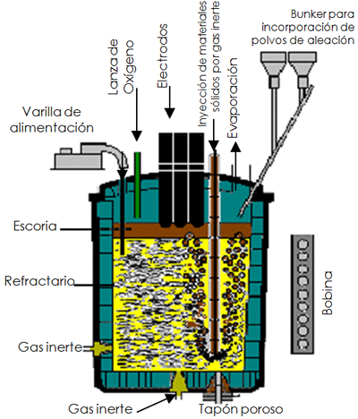
Fig. 2

Soldadura Ar • CO2
Tamaño de Letra: Menor Mayor Imprimir E-mail
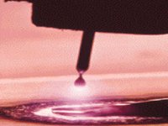
Fig. 1. Soldadura MIG/MAG
CRYOINFRA, líder nacional en la venta y servicio de gases industriales, ha desarrollado procesos de soldadura con protección de gas Argón y CO2 que permiten optimizar procesos bajo los principales métodos de soldadura.
En sociedad con AIR PRODUCTS & CHEMICALS, INC. (APCI) CRYOINFRA proporciona el soporte técnico para el diseño, construcción, medición y uso de gases de alta pureza en las operaciones que involucran los procesos de metalurgia.
La soldadura MIG (Metal Inert Gas) / MAG (Metal Active Gas) utiliza una gran variedad de gases y mezclas. El objetivo primario de estos gases “protectores” es el de evitar la oxidación y/o contaminación del metal y la soldadura fundida a causa de la atmósfera que los rodea.
Los factores que deben tomarse en cuenta para elegir el gas o mezcla de gases a utilizar como atmósfera protectora son:
- Metal base
- Características del arco
- Penetración de soldadura
- Ancho y ángulo de soldadura
- Velocidad de aporte de soldadura
- Costo
Los gases y mezclas a utilizar como atmósferas protectoras pueden clasificarse en:
- Inertes
- Reactivas

Argón
El Argón es un gas inerte ampliamente utilizado en soldadura de metales no ferrosos. En materiales ferrosos se requiere utilizar mezclado con Oxígeno y/o Bióxido de Carbono. El Argón le confiere al arco una gran estabilidad debido a su arco de alta densidad. Un arco de alta densidad permite que una gran cantidad de la energía del arco pase al metal base, lo que tiene como resultado un depósito uniforme y con buena penetración al centro.

Bióxido de Carbono
El Bióxido de Carbono está ampliamente difundido en la soldadura MAG de metales ferrosos. Mediante el uso de este gas, se obtienen altas velocidades de soldadura, buena penetración y buenas propiedades mecánicas de la soldadura. El Bióxido de Carbono no es un gas inerte, bajo las condiciones de temperatura del arco se descompone en Monóxido de Carbono y Oxígeno, el cual se utiliza para calentar el metal base, pero obliga al uso de soldadura con desoxidante.
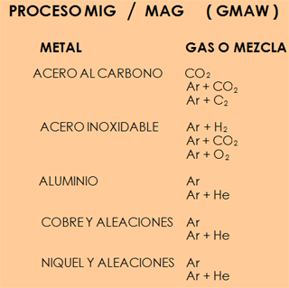
Fig. 2. Tipos de gases y mezclas para soldadura MIG/MAG (GMAW)

Soldadura TIG
- La mayoría de los procesos con soldadura TIG (Tungsten Inert Gas), utilizan Argón o mezclas con Argón, debido a las siguiente ventajas:
- Facilidad en el inicio del arco
- Un arco más estable y con menor generación de humos
- Menores voltajes para una determinada longitud de arco y corriente
- Gran flexibilidad en cuanto al metal base
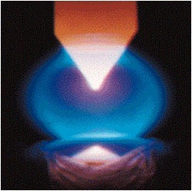
Fig. 3. Soldadura TIG
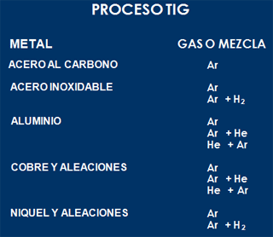

Fig. 4. Tipos de gases y mezclas para soldadura TIG

